

Путь к Голгофе
В тихом Тобольске
В бывшем доме губернатора Тобольска, который после революции стал гордо называться Домом Свободы, провела несколько месяцев в ссылке семья последнего русского царя Николая II. Сегодня здесь располагаются кабинеты районной администрации. И лишь один кабинет напоминает о прошлом. Мемориальный кабинет-музей Николая II.
Лестница в стиле ретро с широкими каменными ступенями ведёт на второй этаж. В коридоре царит суета. Очереди посетителей, спешащие с папочками чиновники.
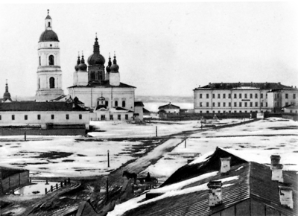

Тобольский Кремль и губернаторский дом
Открываешь дверь — попадаешь в другую эпоху. Этот кабинет воссоздан по одной из фотографий 1918 г. Всё на своих местах — изразцовая печь, и массивный письменный стол, и даже книги, которые читал в те дни русский император. Испытываешь буквально мистические чувства. Впрочем, это неудивительно, ведь здесь каждая вещь сама рассказывает о прошлом. На рабочем столе — книги. Мельников-Печерский, Лесков, Тургенев, Чехов, Лев Толстой. Всё то, что читали в те дни в царской семье. Мы подходим к окну. Прямо напротив — Александровская часовня в память о победе Александра II, деда Николая II. Здесь, у окна, наверное, подолгу стоял русский царь, размышляя о судьбах Отчества. И однажды он напишет в своём дневнике о времени, в котором живёт: «Гораздо хуже и позорнее событий Смутного времени».
Тобольск главой Временного правительства Керенским был выбран не случайно. Тихий провинциальный город, вдалеке от политических событий. Надёжно и безопасно. Есть ещё один интересный момент. В Софийском соборе Тобольского Кремля почивали мощи последнего прославленного в дни царствования Николая II русского святого — Иоанна Тобольского.
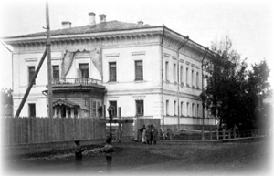

Губернаторский дом в Тобольске,
где содержалась под арестом царская семья
с августа 1917 по апрель 1918 г.
Когда царская семья прибыла в Тобольск, их встретил колокольный звон. Местные власти даже расследование по этому поводу устроили. Священники все как один доказывали, что звонили к началу службы. А потом потянулась вереница будней. Казалось, внешне ничего не изменилось в жизни царской семьи. Даже в дневнике, который вёл царь долгие годы, лишь изредка прорывается сквозь вереницу бытописания очень сдержанная информация о том, какие унижения и оскорбления терпела царская семья в ссылке. Жизнь в Тобольске не была для неё лёгкой и безоблачной. «Один день похож на другой, — читаем в одной из записей, — чувство сидения взаперти».
На стенах мемориального музея — фотографии. Вот Николай II рубит дрова (царственный узник не терпел тихого безделья, ему постоянно нужна была физическая нагрузка; на сохранившейся фотографии уже из Ипатьевского дома — своеобразные приспособления из брёвен для занятий физкультурой, которые бывший царь сам и изготовил). Вот царевны в саду около дома, где они подолгу гуляли. Вот теплицы, в которых любили работать члены царской семьи, они с увлечением занялись сельским хозяйством, свиней откармливали, уток завели... Вот фотография домового храма. В дневниках Николая II часто встречаются записи: были на обедне, на всенощной, отслужили молебен.
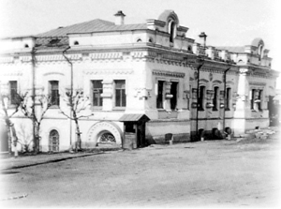

Дом Ипатьева в Екатеринбурге:
последнее пристанище царской семьи
Чуть выше от Дома Свободы на улице Мира стоял Благовещенский храм (к сожалению, не сохранился). Однажды в конце декабря 1917 г. произошло событие, которое закрыло для членов царской семьи врата и этого храма. Во время Рождественской службы в соборе, куда привезли чудотворную икону Абалакской Божьей Матери, дьякон провозгласил многолетие императорской семье. Всё это очень встревожило местный Совет, где активную роль играл большевик И.Я.Коганицкий. Он потребовал арестовать священника, но епископ Гермоген спрятал о. Александра Васильева в Абалакском монастыре.
«Как переплетены порой в истории судьбы людей!», — думала я в дни обретения мощей священномученика Гермогена в Тобольске. Когда-то он был сослан Николаем II в Жировицкий монастырь. На Тобольскую кафедру Гермоген был назначен в тревожном 1917 г. Именно в это время в тихий и совсем нереволюционный город прибывает в ссылку царская семья. Опальный епископ и отказавшийся от престола русский царь оказались рядом. Находясь в Тобольске под стражей, Николай Александрович просил настоятеля кафедрального собора о. Владимира Хлынова передать епископу Гермогену земной поклон и просьбу простить. В ответ владыка также передал ему земной поклон и в свою очередь просил прощения. Как многое видится перед лицом Вечности! Перед теми бесчисленными скорбями, которые должна была претерпеть Россия.
В революционном Екатеринбурге
Условия жизни в Тобольске становятся всё суровее. На них, несомненно, отражаются те события, которые происходят в Петрограде. Разогнано Учредительное собрание. А большевики начинают всё больший интерес проявлять к царским узникам.
В апреле получено разрешение Президиума ВЦИК четвёртого созыва о переводе Романовых в Москву с целью проведения суда над ними. Но до Москвы царскую семью не довезли, побоялись, что узников спасут, устроят побег. Они оказались в революционном Екатеринбурге.
...Утром мы на службе в Всехсвятском храме-на-Крови. В нижнем храме — фотографии царственных мучеников. Именно здесь остро чувствуешь, какую Россию мы потеряли.
Ганина Яма. Тихий летний день. Узенькая дорога, на которой едва ли разъедутся два автомобиля. Здесь и сегодня, спустя 90 лет после того события, место глухое. Хотя до Екатеринбурга всего несколько километров. Выезжаем на большую открытую площадку, залитую светом.
В монастыре во имя Святых царственных страстотерпцев, который воздвигнут на этом месте, светло и тихо. Мемориал и храмы сооружены из дерева. Небольшие церковки как будто прячутся в листве могучих берёз. Здесь всё так естественно и просто. Как будто и не было минувшего. Лишь Поклонный крест напоминает. Было.
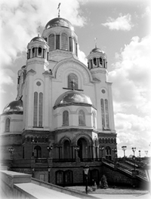

Храм Всех Святых-на-Крови.
Екатеринбург
По версии следствия, проведённого в 1919 г. Николаем Соколовым, большевики — участники расстрела привезли в это глухое место тела растерзанных царственных мучеников. Здесь когда-то были рудники, принадлежавшие подрядчику Гавриилу. Отсюда название — Ганина Яма.
Однако здесь следует упомянуть, что есть и другая версия относительно места захоронения останков царской семьи. На Старой Коптяевской дороге обнаружили захоронение (сначала девяти, а недавно ещё двух) человек с огнестрельными ранениям и многочисленными повреждениями. Проведение двух независимых генетических экспертиз показало, что это будто бы останки царской семьи. Замечу, что РПЦ не признала этого факта. Останки были торжественно захоронены в Петропавловском соборе в Петербурге в 1998 г.
Убийцы тщательно заметали следы своего страшного деяния. Самым тайным преступлением ХХ в. назвал это убийство научный сотрудник Тобольского краеведческого музея Алексей Ламбин. До сих пор у историков больше вопросов, чем ответов, почему и как оно произошло. Многие участники расправы были со временем репрессированы, расстреляны. Буквально по крупицам собирались вещи, оставшиеся после царской семьи. Настоящая посуда, скатерть, мебель находятся в мемориальной комнате-музее. Но многое утеряно, например, книги Гоголя, любимые императором, оказались во Франции и были проданы с аукциона.
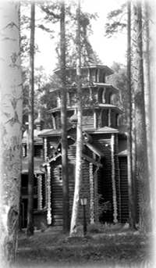

Храм на Ганиной Яме.
Окрестности Екатеринбурга.
Фото Ирины Ивановой
До сих пор неизвестна судьба и фамильных драгоценностей царской семьи. В годы советской власти всё, связанное с ней, было засекречено. Я помню, как один из преподавателей УрГУ на одной из лекций нам, будущим журналистам, буквально шёпотом рассказывал об Ипатьевском доме, который стал последним приютом и местом казни царственных мучеников.
Церковь прославила царственных страстотерпцев (однако предстоит ещё долгий путь понимания их подвига, так, в Тобольске до сих пор существует улица, названная в честь революционного деятеля, матроса Павла Хохрякова, причастного к убийству царской семьи).
Царь и члены его семьи, оказавшись узниками большевистского режима, проявили замечательные черты характера: терпение, смирение, прощение своих мучителей, любовь друг к другу. Они мужественно приняли все испытания, которым их подвергли бывшие подданные. Об этом свидетельствуют воспоминания, дневниковые записи, фотографии. За это терпение страстей Церковь и назвала их святыми.
Светлана ПОЛИВАНОВА,
http://his.1september.ru/view_article.php?ID=200801404г. Ханты-Мансийск

